GUIA 1
ETICA Y VALORES GRADO TERCERO
Logro: darse a conocer y a comprender con verdad

EXPRESO SIN MIEDO MIS SENTIMIENTO Y EMOCIONES
A ACTIVIDADES BASICA
Dibujo en caritas las siguientes expresiones: alegría, ternura, miedo, enojo, dolor, tristeza compresión, indiferencia.
Respondo las preguntas:
-¿ porque se le facilito hacer el rostro del sentimiento de:_______________________________________________________________________________________________________________________
-¿Por qué se te hizo difícil hacer el rostro del sentimiento._________________________________________________________________________________________________________________
B Actividades de práctica
1. Conceptualización leo y escribo
El conocimiento de los sentimientos y las emociones es muy importante y necesario para toda persona que se aprecie y desee fortalecer su autoestima .como seres sociales que somos necesitamos de la ayuda de los/las .otros/as.,controlar y saber manejar nuestros sentimientos y emociones
2. Describe lo que paso en tu cuerpo cuando llegan a ti los siguientes sentimientos:
Alegría:
Miedo
Enojo
Perdón
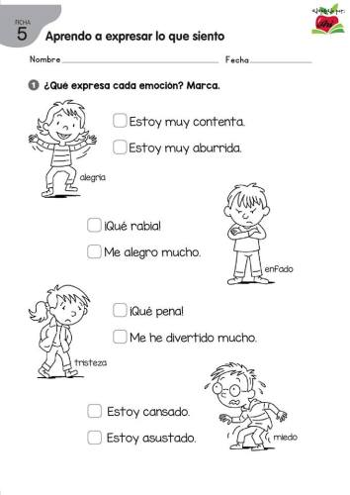
- marcar con color rojo la emoción que expresa

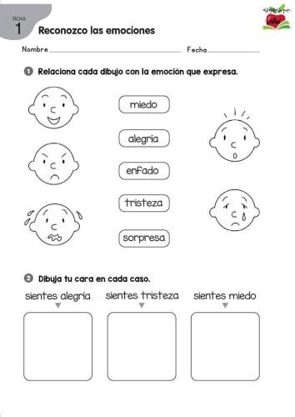
- Relaciona

- Une con una línea las situaciones.con la actitud que debes asumir para expresar bien los sentimientos sin ofender a los demás.

- cuando tenga impaciencia o rabia ponerse en los zapatos de los demás.

- Cuando cuido de no ir a herir a otro ser autentica

- Cuando aprendo a reírme de mi mismo guardar silencio

- Cuando digo siempre la verdad no tomar todo en serio

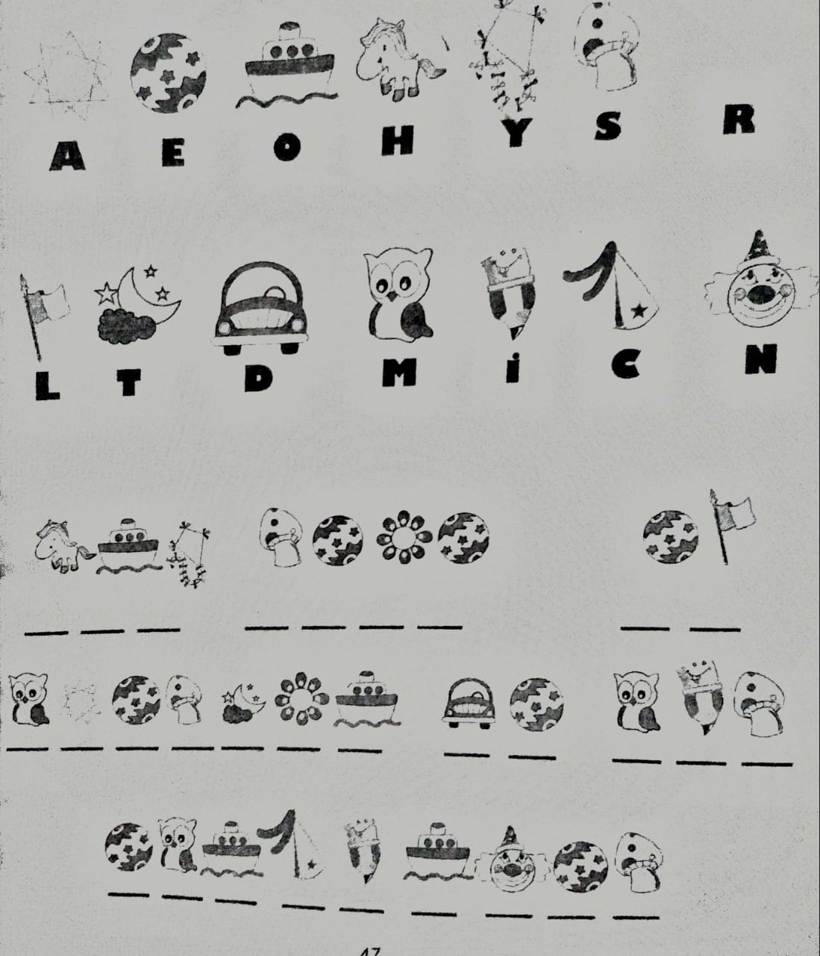
- Remplaza la imagen por la letra que corresponde Y haz tuya la frase que allí aparece

C Actividades de aplicación
- Con mi familia haz la lectura complementarias “las islas de las emociones” y “ las mañas del ratón y de ellos”
- Encierro en un círculo las emociones que aparecen allí represéntalas con un dibujo cada uno de ellas
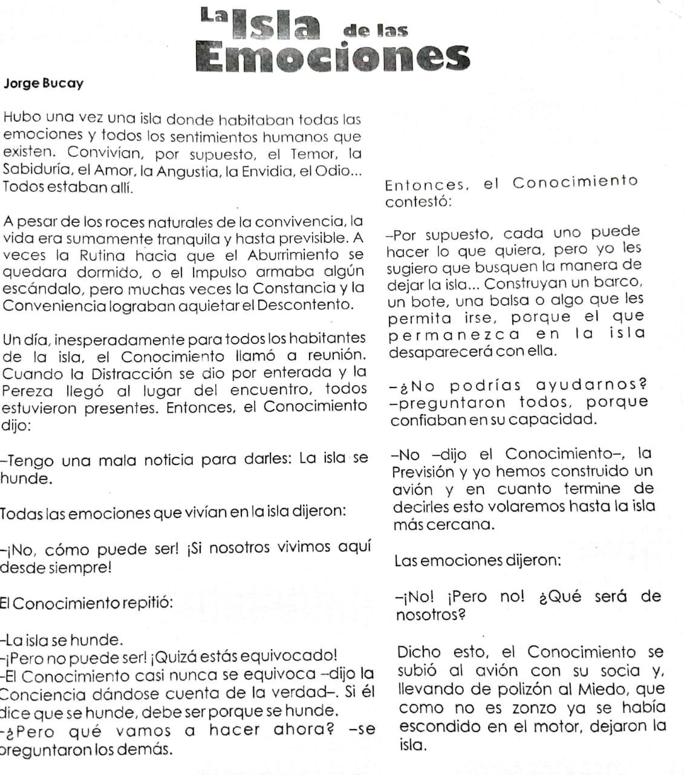
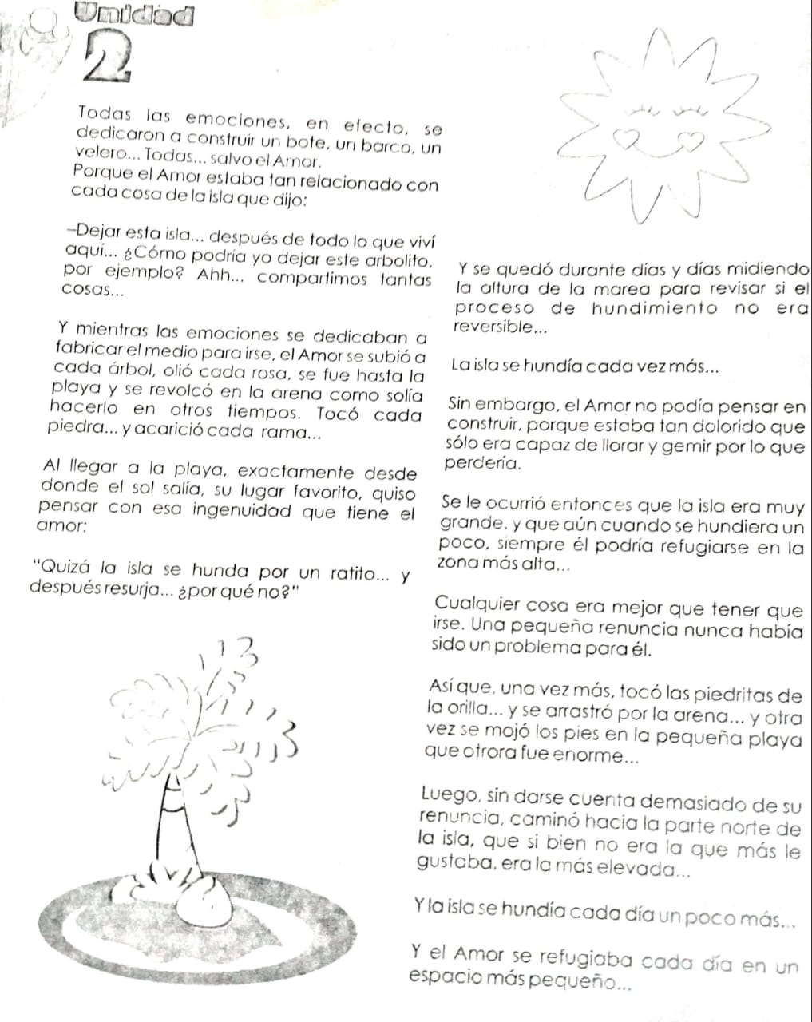
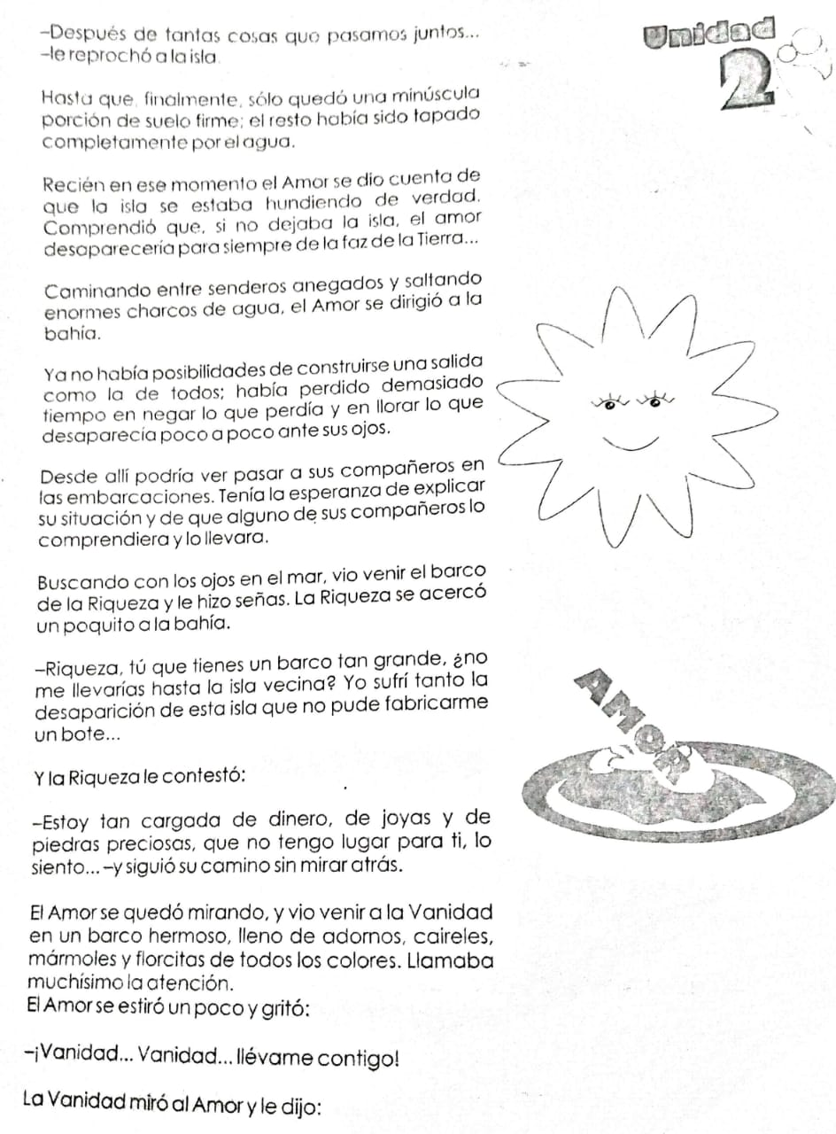
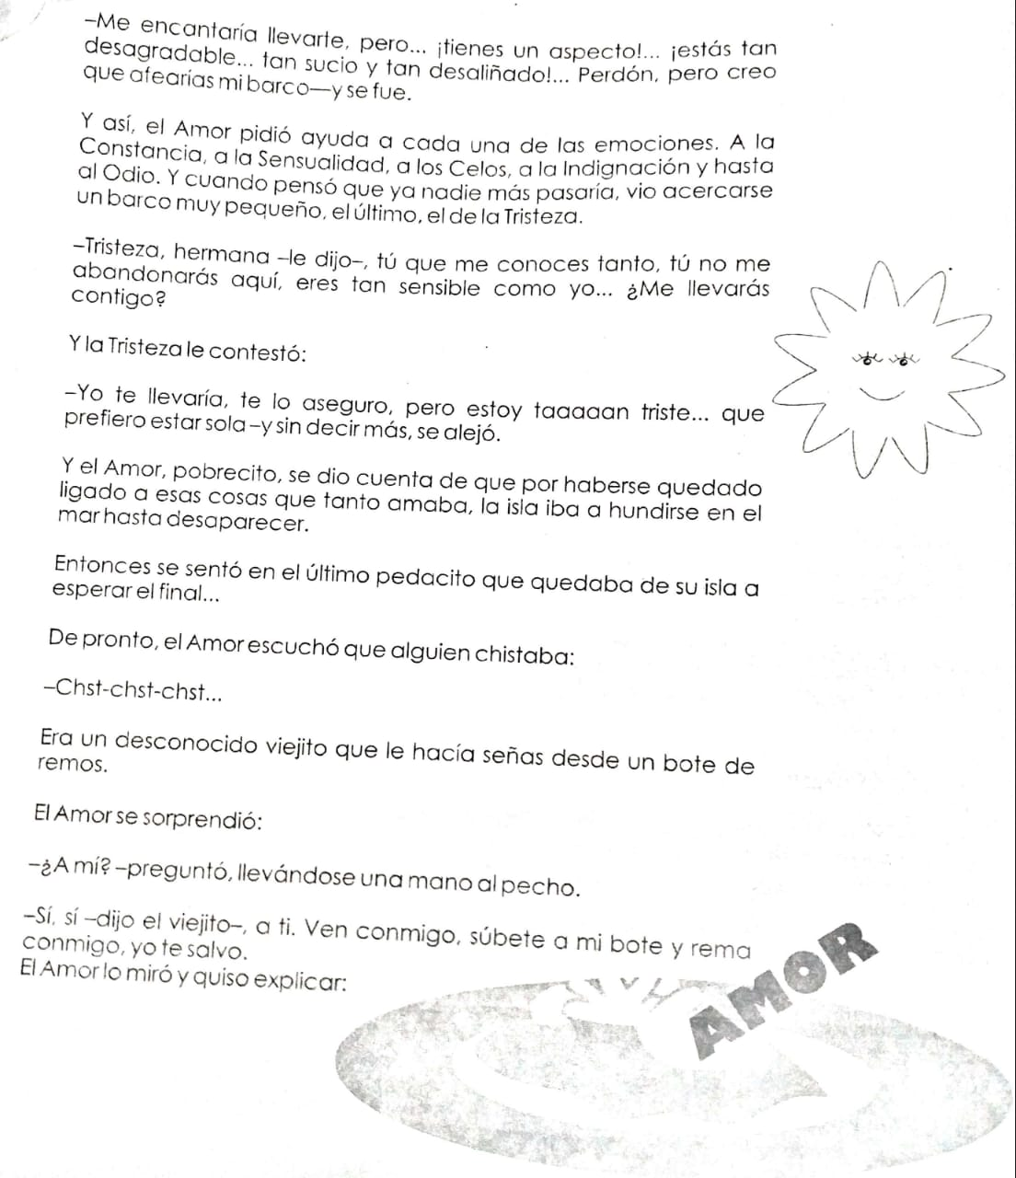
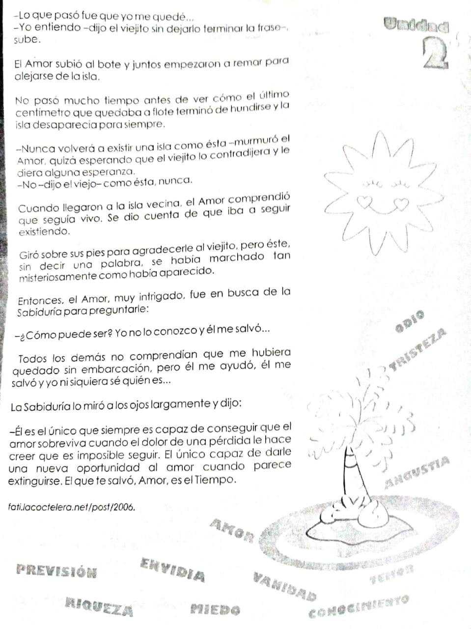
GUIA 1
ETICA Y VALORES GRADO TERCERO

Logro: Responsabilizarse de sus cualidades y limitaciones para orientar su proyecto de vida
VIVO AGUSTO ACEPTANDOME TAL Y COMO SOY
A ACTIVIDADES BASICAS
1: Realizar la lectura” somos lo que somos”
Un rey fue hasta su jardín y descubrió que sus árboles, arbustos y flores se estaban muriendo. El roble le dijo que se moría porque no podía ser tan alto como el pino.
Volviéndose al pino, lo hallo caído porque no podía dar uvas como la vid. Y la vid se moría por que no podía florecer como la rosa.
La Rosa lloraba por no ser fuerte y sólida como el roble. Entonces encontró una planta, un clavel floreciendo y más fresco que nunca. El rey le pregunto: ¿Cómo es que crees tan saludable en medio de este jardín mustio y sombrío ¿L a flor contesto:
-Quizás sea porque siempre supuse que cuando me plantaste querías claveles .Si hubieras querido un roble, lo habrías plantado. En qué momento me dije: intentare ser clavel de la mejor manera que pueda y heme aquí el más hermoso y bello clavel de tu jardín ‘‘.
2. Escribe tres frases que te llamaron la atención del texto.
1.________________________________________________________________________
2.________________________________________________________________________
3.________________________________________________________________________

3. ¿De qué te sientes orgullosa/o y no cambiaras por nada?

B Actividades de práctica
- Conceptualización. Leo y transcribo
Hoy en día una de las mayores dificultades de las personas es no estar a gusto o conforme con lo que se es y aceptarse como somos y a partir de allí darnos cuenta de todo lo que como somos y a partir de allí darnos cuenta de todo lo que persona podemos ser .El sentirnos bien hace que cambie nuestra personalidad y nuestro comportamiento ante los demás.

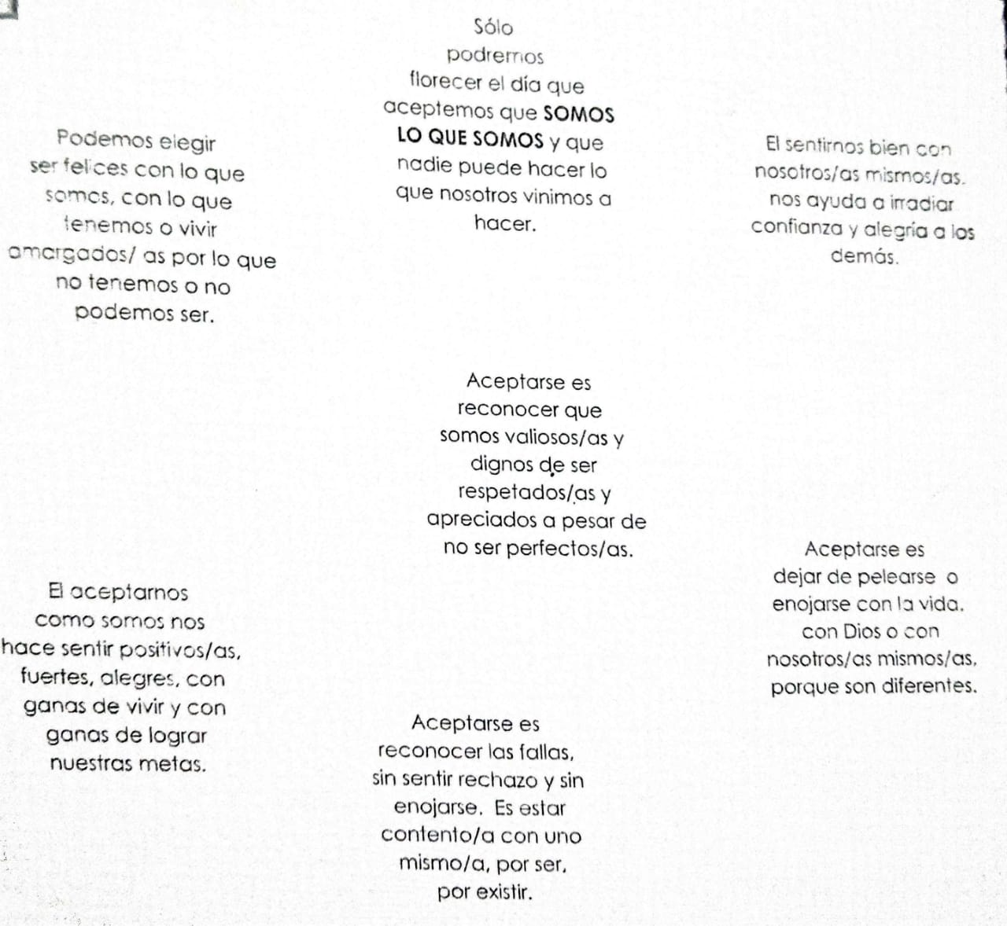
- Actitudes que hablan de nuestra aceptación personal

- Escribe 3 nuevas actitudes que hablen de como te aceptas a ti mismo

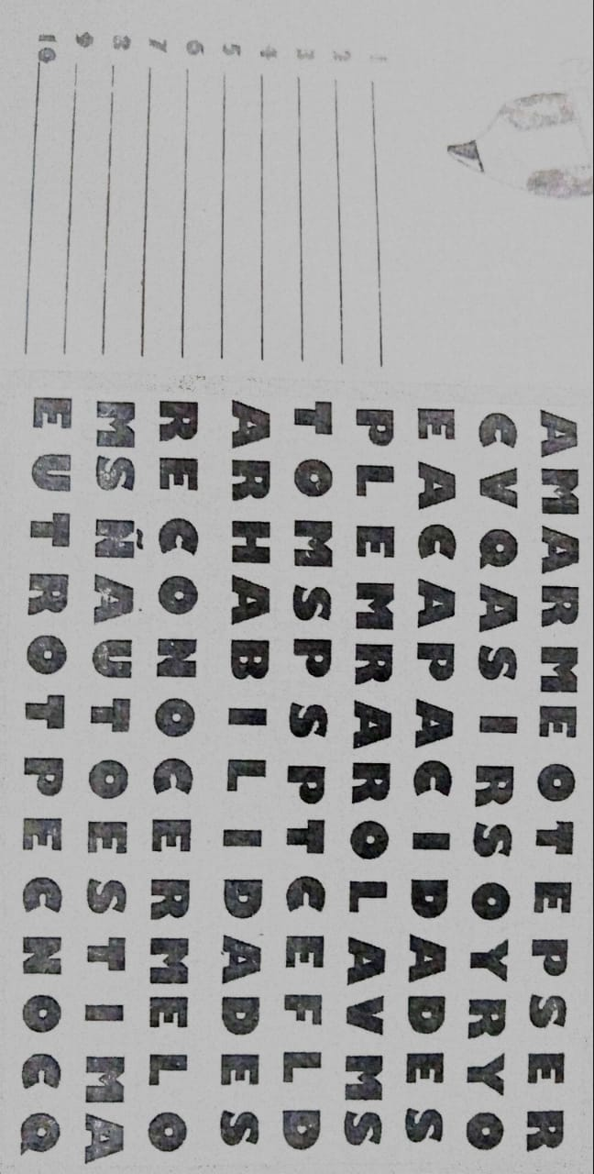
- ___________________________________________________________
- ___________________________________________________________
- __________________________________________________________
C actividades de aplicación
- Decubre 10 palabras relacionadas con el tema. Colorea cada una de diferete color y encontraras una frase importante copiala aqui
- Completa el siguiente cuadro
- Mis cualidades ______________________________________________________________________________________________________________________________
- Mis debilidades _______________________________________________________________________________________________________________________________
- Lo que me hace feliz____________________________________________________________________________________________________________________________
- Lo que me agrade de mi _______________________________________________________________________________________________________________________________
- Lo que no me agrada de mi _______________________________________________________________________________________________________________________________
- Decoro las siguientes frases en un octavo de cartulina con materiales del medio
- ¨Solo podremos florecer el día que aceptemos que somos lo que somos ¨
- ¨Nadie puede hacer por mi lo que yo vine a hacer a la tierra¨

